实验名称：异常处理
学号：202212063020姓名：吴雪峰 班级：22网安2班 实验时间：2023年5月9 日
实验目的
（1）了解Java异常处理分类
（2）了解异常处理机制、掌握异常处理语句
（3）掌握程序调试方法

一、异常处理
- 异常可以分成几类？分别是什么？
答：两类。编译时异常和运行时异常
2. 逐行读取文件2.txt内容，对每行读取的内容利用空格分隔，存储到字典中，文件读取过程加入异常处理。
提示：
- 字典使用HashMap存储,使用教程可参考：https://blog.csdn.net/weixin_63880793/article/details/124311529
2）文件逐行读取，参考：https://blog.csdn.net/weixin_46048542/article/details/124408077
答：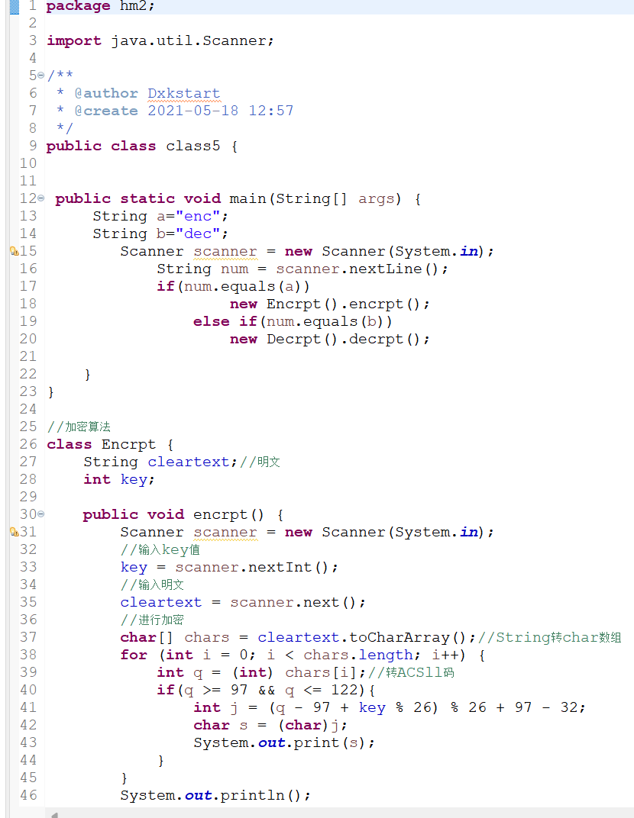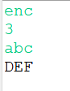

二、综合练习
3. 身份证校验. 我国目前采用的是18位身份证号，其中1-2位表示省、自治区、直辖市代码；3-4位表示地级市、盟、自治州代码；5-6位表示县、县级市、区代码；第7-10位数字是出生年，11-12位是出生月份，13-14是出生日期，第17位是性别，奇数为男性，偶数为女性，第18位是校验位，校验规则如下：
- 将前面的身份证号码17位数分别乘以不同的系数。从第一位到第十七位的系数分别为：7－9－10－5－8－4－2－1－6－3－7－9－10－5－8－4－2
- 将这17位数字和系数相乘的结果相加
- 用加出来和除以11，余数只可能是：0－1－2－3－4－5－6－7－8－9－10 分别对应的最后一位身份证的号码为：1－0－X－9－8－7－6－5－4－3－2
- 通过上面得知如果余数是2，就会在身份证的第18位数字上出现罗马数字的X（大写英文字母X）。如果余数是10，身份证的最后一位号码就是2
要求：
输入一行，为一串18位的身份证号码，请检验其是否合法，若非法则输出“身份证校验错误“，若合法则输出”身份证号码校验为合法号码“，并输出其身份证地址(我国内地六位地址编码保存在2.txt文件中，可直接使用第2题程序结果)、出生年月及性别。

身份证号包含了许多重要的身份信息，请大家注意保护自己的信息安全！
示例如下(注：黄底部分不需要输出)：
(1)
输入:
11010119960229325X
输出:
身份证号码校验为合法号码
身份证地址:北京市东城区
出生年月:1996年2月29日
性别:男

(2)
输入:
220221197305166534
输出:
身份证号码校验为合法号码
身份证地址:吉林省吉林市永吉县
出生年月:1973年5月16日
性别:男

(3)
输入:
432831196811150810
输出:
身份证校验错误
答：

